Nr sprawy: 30/2019/BK/AutoInvent Załącznik nr 2 do Zapytania ofertowego

Opis przedmiotu zamówienia
NR 30/2019/BK/AutoInvent

Przedmiotem zamówienia jest modułowy system izolacyjnych płyt warstwowych, zgodny ze specyfikacją przedstawioną poniżej.

Modułowy system izolacyjnych płyt warstwowych
A | B | C
Lp. | Parametry techniczne | Spełnienie parametrów minimum oferowanego urządzenia  (należy poniżej wpisać parametry oferowanego urządzenia)
1 | Płyta warstwowa narożnikowa kątowa
A | Rysunek poglądowy:  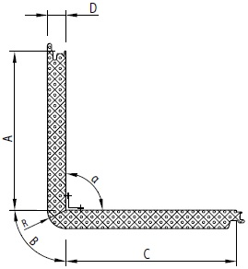
B | Rodzaj mocowania: Ukryty
C | Długość płyty warstwowej: 1000 mm
D | Grubość rdzenia D: 100 mm
E | Szerokość A: 421 mm
F | Długość łuku B: 157 mm
G | Szerokość C: 421 mm
H | Wewnętrzny kąt narożnika α= 90°
I | Promień zagięcia płyty zewnętrznej R: 100 mm
J | Współczynnik przenikania ciepła U (W/m²K): 0,18
K | Klasyfikacja ogniowa: NRO – nie rozprzestrzenia ognia
L | Reakcja na ogień: B-s1, d0
M | Odporność ogniowa: EI 15
N | Masa jednost. (kg/m²): 12,77
O | Profilacja płyty – zewnętrzna/wewnętrzna: MICRO/MINIBOX
P | Grubość okładziny zewnętrznej: 0,6 mm
Q | Grubość okładziny wewnętrznej: 1 mm
R | Materiał okładzin i sposób zabezpieczenia przed korozją:  Blacha stalowa ocynkowana i powlekana lakierami organicznymi
S | Kolor okładziny zewnętrznej: RAL 7016
T | Kolor okładziny wewnętrznej: RAL 9010
U | Ilość: 8 szt.
2 | Płyta warstwowa prosta
A | Rysunek poglądowy:  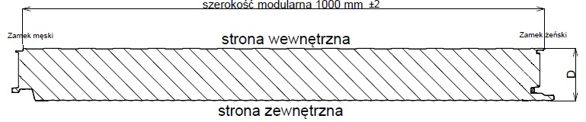
B | Rodzaj mocowania: Ukryty
C | Grubość rdzenia D: 100 mm
D | Szerokość modularna: 1000 mm
E | Długość płyty warstwowej: 1000 mm
F | Współczynnik przenikania ciepła U (W/m²K): 0,18
G | Klasyfikacja ogniowa: NRO
H | Reakcja na ogień: B-s1, d0
I | Odporność ogniowa: EI 15
J | Masa jednost. (kg/m²): 12,77
K | Profilacja płyty – zewnętrzna/wewnętrzna: MICRO/MINIBOX
L | Materiał okładzin i sposób zabezpieczenia przed korozją:  Blacha stalowa ocynkowana i powlekana lakierami organicznymi
M | Grubość okładziny zewnętrznej: 0,6 mm
N | Grubość okładziny wewnętrznej: 1 mm
O | Kolor okładziny zewnętrznej: RAL 7016
P | Kolor okładziny wewnętrznej: RAL 9010
Q | Ilość: 8 szt.
3 | Płyta warstwowa prosta
A | Rysunek poglądowy:
B | Rodzaj mocowania: Ukryty
C | Grubość rdzenia D: 100 mm
D | Szerokość modularna: 1000 mm
E | Długość płyty warstwowej: 2000 mm
F | Współczynnik przenikania ciepła U (W/m²K): 0,18
G | Klasyfikacja ogniowa: NRO
H | Reakcja na ogień: B-s1, d0
I | Odporność ogniowa: EI 15
J | Masa jednost. (kg/m²): 12,77
K | Profilacja płyty – zewnętrzna/wewnętrzna: MICRO/MINIBOX
L | Materiał okładzin i sposób zabezpieczenia przed korozją:  Blacha stalowa ocynkowana i powlekana lakierami organicznymi
M | Grubość okładziny zewnętrznej: 0,6 mm
N | Grubość okładziny wewnętrznej: 1 mm
O | Kolor okładziny zewnętrznej: RAL 7016
P | Kolor okładziny wewnętrznej: RAL 9010
Q | Ilość: 4 szt.

Uwaga:
*Wykonawca w kolumnie C zobowiązany jest wpisać szczegółowe informacje dotyczące oferowanego urządzenia dla każdego parametru wg każdego z punktów wykazu z Opisu przedmiotu zamówienia.
Brak wypełnienia wszystkich pozycji w kolumnie C będzie uważane za niespełnienie warunków minimalnych przez oferowane urządzenie i będzie skutkowało odrzuceniem oferty Wykonawcy.

.................................................... ................................................................................
( miejsce i data złożenia oświadczenia ) ( pieczęć i podpisy upoważnionych przedstawicieli Wykonawcy

